## ****Официальные задания и ответы к МЦКО по Математике для 4 класса на 22.04.2025 год, вариант № 6001 заданий с ответами и решениями.****

**МЦКО по Математике 4 класс задания и ответы**

### Вариант № ****6001**** от 22.04.2025

**Задание 1.** Вычисли: 54-26

**Задание 2.** Вычисли: 8+2*(18+2)

**Задание 3.** Рассмотри рисунок. Миша дал кассиру 200 рублей, чтобы расплатиться за лаваш (1 шт.) и багет пикантный (1 шт.). Сколько рублей сдачи он должен получить?

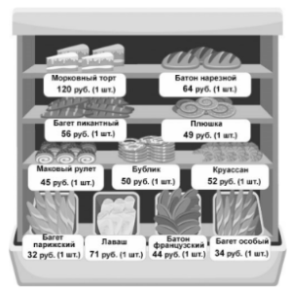

**Задание 4.** В 7 часов 40 минут автобус выехал из города А в город Б. В пути он был 2 часа 50 минут. В какое время автобус прибыл в город Б?

**Рассмотри рисунок и выполни задания 5.1 и 5.2.**

**Задание 5.1.** На клетчатом поле со стороной клетки 1 см изображён прямоугольник. Найди периметр этого прямоугольника. Ответ дай в сантиметрах.

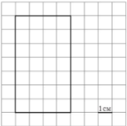

**Задание 5.2.** а клетчатом поле со стороной клетки 1 см изображён прямоугольник. Проведи на рисунке прямую линию по линии сетки так, чтобы одной из полученных фигур был прямоугольник площадью 12 см2.

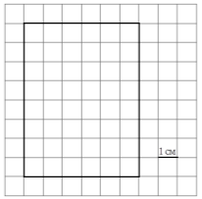

**Прочитай текст, изучи таблицу и выполни задания 6.1 и 6.2.**

Ученики из четырёх классов участвовали в олимпиадах по математике, окружающему миру и русскому языку. В таблице указано количество призёров олимпиад по предметам.

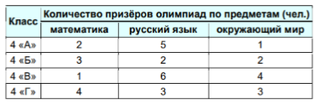

**Задание 6.1.** Определи, сколько призёров олимпиады по русскому языку в 4 «В» классе.

**Задание 6.2.** Укажи класс, в котором общее количество призёров олимпиад наибольшее. Обведи номер верного ответа. 1) 4 «А» 2) 4 «Б» 3) 4 «В» 4) 4 «Г»

**Задание 7.** Найди значение выражения 240890/4-638*5

**Задание 8.** В овощехранилище привезли 4 т лука. При этом четыре машины привезли по 700 кг лука, а остальные – по 400 кг. Сколько машин привезли по 400 кг лука?